KẾ HOẠCH BÀI DẠY
Môn: Toán
Tuần 33 -Tiết 161
BÀI: CHẮC CHẮN - CÓ THỂ - KHÔNG THỂ
I. MỤC TIÊU
Sau bài học, HS có khả năng:
1. Kiến thức, kĩ năng
Làm quen với việc mô tả những hiện tượng liên quan tới các thuật ngừ: “chắc chắn”, “có thê”, “không thể”, thông qua một vài thí nghiệm, trò chơi, hoặc xuất phát từ thực tiễn.
2. Phẩm chất, năng lực
a. Năng lực:
- Thông qua các hoạt động học tập, Hs có cơ hội được phát triển năng lực tư duy, lập luận toán học, năng lực giải quyết vấn đề, năng lực giao tiếp toán học.
b. Phẩm chất: chăm chỉ, trách nhiệm, nhân ái, có tinh thần hợp tác trong khi làm việc nhóm.
II. ĐỒ DÙNG DẠY HỌC
1. GV: Laptop; màn hình máy chiếu; clip, slide minh họa
- Thẻ số
2. HS: SHS, vở ô li, VBT, nháp, ...
III. CÁC HOẠT ĐỘNG DẠY HỌC
Hoạt động của giáo viên | Hoạt động của học sinh
A. Hoạt động khởi động  a, GV yêu cầu HS lấy 5 thẻ số rồi xếp thành dãy: 3, 2, 3, 3, 3  - Gọi HS trả lời  + Có thể lấy được thẻ có số mấy?  + Không thể lấy được thẻ có số mấy?  - Gợi ý để HS tưởng tượng.  + Hãy tưởng tượng và nói những điều không thể xảy ra.  + Hãy tưởng tượng và nói những điều có thể xảy ra.  + Hãy tưởng tượng và nói những điều chắc chắn xảy ra.  GV nhận xét: Trong cuộc sống, có rất nhiều hiện tượng người ta dự đoán được khả năng xảy ra của hiện tượng đó.  b) GV chiếu tranh SGK  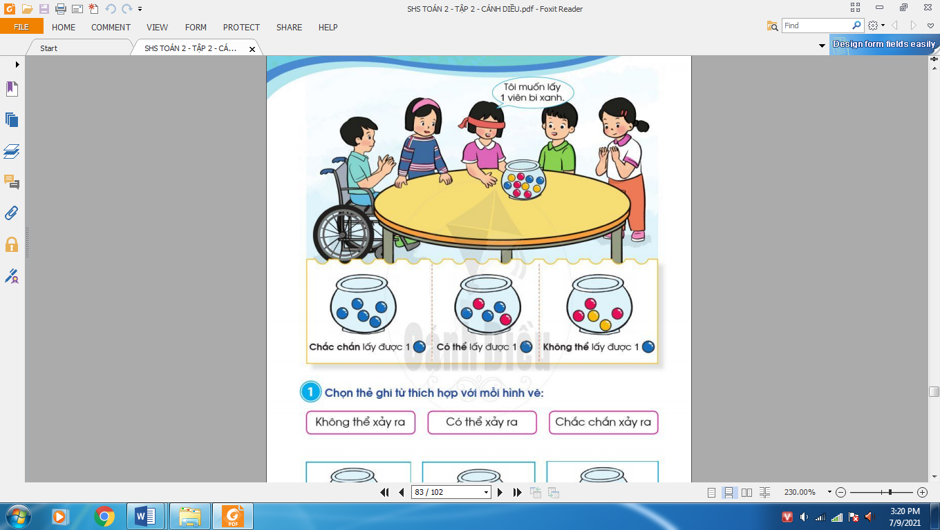  - Gợi ý để HS nêu tình huống  + Bạn nhỏ cần lấy ra viên bi gì?  + Bạn nhỏ lấy ra một viên bi thì có những khả năng nào xảy ra.  - - Gọi HS nêu ý kiến.  GV chốt cách sử dung thuật ngữ.  GV chiếu tranh SGK:  - Gọi HS lên dùng thuật ngữ để mô tả giải thích.  GV chốt cách sử dung thuật ngữ.  B. Hoạt động hình thành kiến thức  Bài 1: Chọn thẻ từ thích hợp với mỗi hình vẽ  - GV đưa ra bài tập  - Gọi HS nêu hành động được mô tả trong tranh.  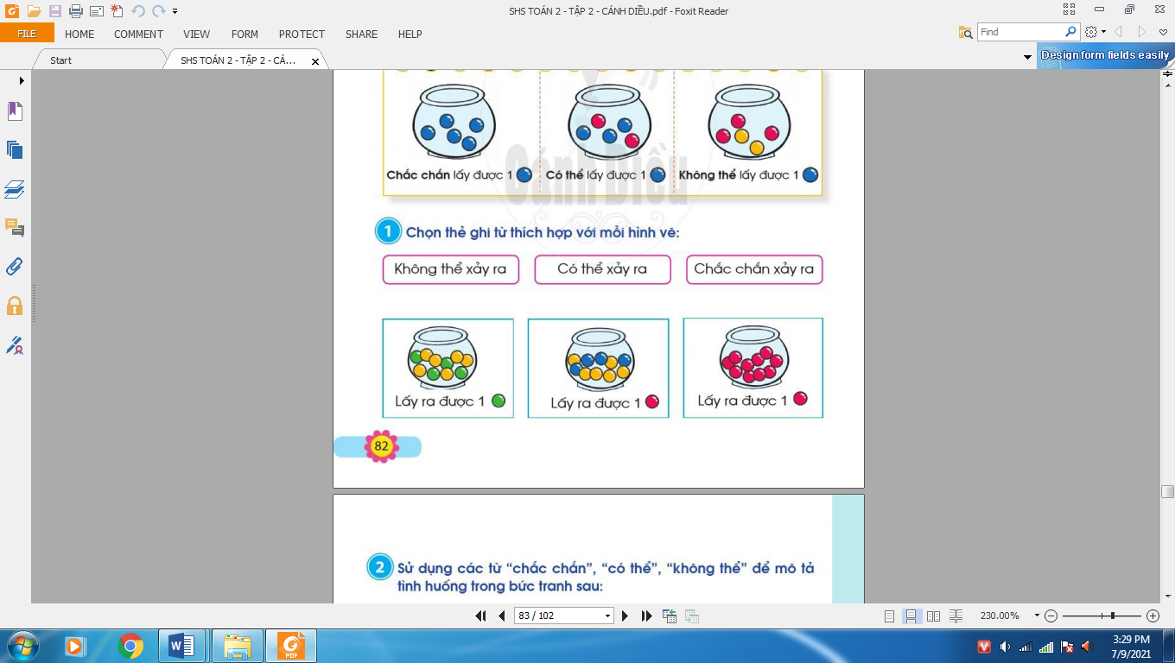  - TC cho HS thảo luận về khả năng xảy ra hành động.  - Gọi các nhóm chia sẻ kết quả.  - GV chốt lại nhấn mạnh các thuật ngữ: “không thể xảy ra”, “có thể xảy ra”, “chắc chắn xảy ra” gắn với khả năng xảy ra trong mỗi tình huống.  Bài 2: Sử dụng các từ: chắc chắn, có thể, không thể để mô tả các tình huống.  GV đưa ra bài tập.  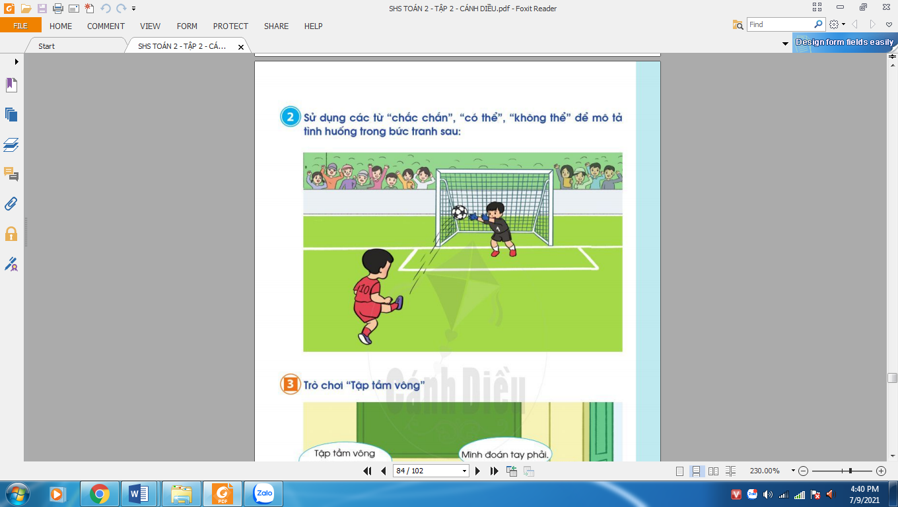  - Gọi HS nêu tình huống  - Khuyến khích HS mô tả sử dụng các thuật ngữ “chắc chắn”, “có thể”, “không thể” theo cách của các em. GV có thể chiếu những clip minh họa.  D. Hoạt dộng vận dụng  Bài 3: Trò chơi “Tập tầm vông”  - Gv chiếu tranh, nêu luật chơi và chơi thử.  - TC chơi theo nhóm.  - Khen HS chơi tích cực.  E.Củng cố- dặn dò  - Bài học hôm nay, em biết thêm được điều gì?  - Về nhà, em hãy tìm ví dụ về những sự việc xảy ra trong cuộc sống mà con người thường sử dụng các từ: “chắc chấn”, “có thể”, “không thể” để dự đoán khả năng xảy ra của nó. | - HS tự xếp thẻ số và đọc dãy số.  HS quan sát, trả lời  + Có thể lấy ra được thẻ có số 3, thẻ có số 2.  + Không thể lấy được thẻ có số 0.  - HS tự nêu cá nhân:  + Tôi muốn tự bay lên trời bằng đôi tay của mình (không thể).  + Tôi sẽ có quà trong ngày sinh nhật sắp tới (có thể).  + Tôi đang là HS lớp 2 (chắc chắn).  Cá nhân chỉ tranh  - Thảo luận nhóm đôi nêu những khả năng xảy ra  - Đại diện nhóm sử dụng thuật ngữ để trả lời  - HS chỉ tranh  HS Quan sát trả lời  - Thảo luận nhóm đôi  - Đại diện nhóm chọn từ thích họp với mỗi hình vẽ sau đó chia sẻ với bạn kết quả và giải thích cho bạn nghe lí do chọn.  - HS quan sát tranh.  - HS thảo luận theo cặp sử dụng các từ “chắc chắn”, “có thể”, “không thể” để mô tả khả năng xảy ra của hành động được mô tả trong bức tranh.  Chơi theo cặp dự đoán đồ vật có trong một bàn tay (lựa chọn là tay phải hoặc trái).  - HS nêu  -Hs lắng nghe

KẾ HOẠCH BÀI DẠY
Môn: Toán
Tuần 33 -Tiết 163
Bài: EM ÔN LẠI NHỮNG GÌ ĐÃ HỌC
(Tiết 1)
I. MỤC TIÊU
- Kiến thức, kĩ năng:
- Củng cố kiến thức đếm, đọc, viết, so sánh các số trong phạm vi 1000. Phân tích được một số có ba chữ số thành các trăm, chục, đơn vị.
- Củng cố kĩ năng cộng, trừ các số trong phạm vi 1000.
- Củng cố kiến thức so sánh các các số trong phạm vi 1000.
- Phát triển năng lực và phẩm chất:
a, Năng lực
- Phát triển 3 năng lực chung và năng lực đặc thù Toán học (NL giải quyết vấn đề Toán học; giao tiếp toán học; sử dụng công cụ và phương tiện toán học).
b, Phẩm chất
- Phát triển phẩm chất chăm chỉ, đồng thời giáo dục HS tình yêu với Toán học, tích cực, hăng hái tham gia các nhiệm vụ học tập.
II. ĐỒ DÙNG DẠY HỌC
- Giáo viên: Máy tính, máy chiếu,
- Học sinh: SGK, vở, đồ dùng học tập,…
III. CÁC HOẠT ĐỘNG DẠY VÀ HỌC
Hoạt động của giáo viên | Hoạt động của học sinh
1.Khởi động  -Gọi 1 hs tìm số bất kì trong phạm vi 1000  Yêu cầu học sinh gọi lần lượt các bạn bất kì:  + Tìm số lớn hơn số đã cho trong pv 1000.  + Tìm số bé hơn số đã cho phạm vi 1000.  + Cả lớp theo dõi và nhận xét câu tl bạn (nếu sai)  -GV nx | -1 hs đọc số.  + Hs tham gia trò chơi  + Theo dõi và nhận xét
2.Thực hành, luyện tập  Bài 1 (trang 84)  Bài 1: Số  -Yêu cầu HS đọc thầm yc.  - Bài 1 yêu cầu gì?  Nhắc lại yêu cầu.  a) GV yêu cầu hs quan sát số ô vuông trong hình vẽ trên máy chiếu (đếm số lượng các khối vuông và đọc kết quả tương ứng gồm mấy trăm, mấy chục, mấy đơn vị.)  - Yêu cầu hs làm nháp.  - 1 hs nói kết quả trước lớp.  - Gọi hs nhận xét  - GV nhận xét, chốt kết quả đúng trên máy chiếu yêu cầu hs đổi nháp kiểm tra nhau.  b) Gv yêu cầu học sinh thảo luận nhóm đôi và làm bài.  Phân tích các số trên thành tổng các số tròn trăm, tròn chục và đơn vị.  -Yêu cầu nhóm trình bày.  - Hs nhận xét, GV chốt đáp án. | - HS đọc thầm…  - HS nêu (điền số)  -HS làm nháp  -1 hs đọc kết quả.  -HS nhận xét.  -Đổi nháp kiểm tra nhau.  -Hs thảo luận nhóm và làm bài.  -Nhóm trình bày.  -Hs nhận xét
Bài 2: >, <, =  - Y/c đọc to đề bài.  - Bài toán yêu cầu gì?  - Khi so sánh các số cần lưu ý điều gì?  (-Các số có bao nhiêu chữ số, số nào ít chữ số hơn thì số đó nhỏ hơn.  -So sánh các chữ số cùng hàng theo thứ tự từ trái sang phải theo hàng trăm, chục, đơn vị)  - Yêu cầu hs làm bài vào vở cá nhân.  -1 Hs trình bày bài.  -Hs nhận xét, Gv chốt kết quả đúng.  -Y/c hs đổi vở kiểm tra nhau, chia sẻ cách làm bài với bạn, sửa sai cho bạn (nếu có) | - HS đọc đề bài.  -Hs trả lời  -Hs làm bài vào vở.  -1hs trình bày.  -hs nhận xét  - Đổi chéo vở kiểm tra và sửa cho bạn.
Bài 3:  - Y/c đọc to đề bài.  - Bài toán yêu cầu gì?  a) Đặt tính rồi tính  -Khi thực hiện đặt tính cần lưu ý điều gì?  -Y/c hs làm bài vào vở cá nhân.  - 4hs trình bài 4 câu trên bạn.  -Y/c hs nx bài bạn. Nói cách làm bài của mình cho các bạn nghe.  -Y/c hs kiểm tra chéo, sửa bài cùng bạn (nếu sai) | - HS đọc đề bài.  -Hs trả lời  -Hs trả lời  -Hs làm bài.  -4hs trình bày.  -Nx bài bạn và trình bày cách làm của mình.  -Kiểm tra chéo và sửa bài.
3. Vận dụng  3b) Điền số  -GV cho HS thảo luận nhóm 4 để tìm ra kết quả trong 3 phút.  (Gv gợi ý hs tìm ra quy luật của mỗi hàng)  - Tổ chức cho hai nhóm chơi tiếp sức  -Y/c các nhóm đối chiếu kết quả và nhận xét.  -GV nx tuyên dương nhóm làm đúng | -Hs thảo luận  -Hs nối tiếp lên gắn số.  -Hs đối chiếu và nhận xét
4. Củng cố - dặn dò  Hỏi: Qua các bài tập, chúng ta được củng cố và mở rộng kiến thức gì?  GV nhấn mạnh kiến thức tiết học  GV đánh giá, động viên, khích lệ HS. | -HS nêu ý kiến  -HS lắng nghe

KẾ HOẠCH BÀI DẠY
Môn: Toán
Tuần 33 -Tiết 163
Bài: EM ÔN LẠI NHỮNG GÌ ĐÃ HỌC
(Tiết 2)

I. MỤC TIÊU
- Kiến thức, kĩ năng:
- Vận dụng vào giải bài toán thực tế (có lời văn) liên quan đến phép cộng.
Biết kiểm đếm và ghi lại kết quả một số đối tượng thống kê.
- Phát triển năng lực và phẩm chất:
a, Năng lực
- Phát triển 3 năng lực chung và năng lực đặc thù Toán học (NL giải quyết vấn đề Toán học; giao tiếp toán học; sử dụng công cụ và phương tiện toán học).
b, Phẩm chất
- Phát triển phẩm chất chăm chỉ, đồng thời giáo dục HS tình yêu với Toán học, tích cực, hăng hái tham gia các nhiệm vụ học tập.
II. ĐỒ DÙNG DẠY HỌC
- Giáo viên: Máy tính, máy chiếu,
- Học sinh: SGK, vở, đồ dùng học tập, …
III. CÁC HOẠT ĐỘNG DẠY VÀ HỌC
Hoạt động của giáo viên | Hoạt động của học sinh
1.Khởi động  -Cho lớp hát bài  -GV giới thiệu bài… | -Lớp hát và kết hợp động tác….
2.Thực hành, luyện tập  Bài 4:  -Yêu cầu HS đọc thầm yc.  - Bài 4 yêu cầu gì?  -GV chiếu hình vẽ minh họa lên máy chiếu.  +Y/c hs thảo luận nhóm đôi trong thời gian 3 phút đặt và trả lời câu hỏi có liên quan đến bài, khuyến khích hs có thêm những câu hỏi khác.  + Y/c các nhóm lên trình bày phần thảo luận của nhóm mình. Các nhóm khác nhận xét và đưa thêm câu hỏi.  -Gv nhận xét, đánh giá. | - HS đọc thầm…  - HS nêu (điền số)  -HS quan sát  -HS thảo luận nhóm.  -2 nhóm trình bày. Các nhóm khác nhận xét và thêm câu hỏi.  -Hs lắng nghe.
Bài 5:  -Yêu cầu HS đọc thầm.  - Mời HS đọc to đề bài.  - Bài toán hỏi gì?  - Muốn biết biết người đó đi được tất cả bao nhiêu km em làm thế nào?  -Y/c hs thảo luận với bạn cùng bàn về cách trả lời của bạn, lựa chọn phép tính phù hợp và giải thích tại sao.  -Y/c hs làm bài vào vở, 1 hs làm trên bảng  -> YC HS qs bài làm của bạn trên bảng.  -Y/c hs kiểm tra chéo bài nhau.  - GV nhận xét, đánh giá và chốt bài làm đúng. | - HS đọc đề  -Hs trả lời  - Hs trả lời  -Hs thảo luận nhóm  -Hs làm vào vở.  -HS lên trình bày bài làm.  Bài giải  Người đó đã đi được tất cả số ki-lô-mét là:  18 + 12 = 30(km)  Đáp số: 30 km.  -Lớp chia sẻ:  Dự kiến chia sẻ:  + Vì sao bạn làm phép tính cộng?  + Ngoài câu trả lời của bạn ai có câu trả lời khác?  - Đổi chéo vở kiểm tra và sửa cho bạn.
4. Vận dụng  Bài 6:  - Mời HS đọc to đề bài.  -GV chiếu sơ đồ lên màn hình máy chiếu.  - Bài toán hỏi gì?  - Muốn biết đoạn đường nào ngắn nhất em làm như thế nào?  -Y/c hs thảo luận với bạn cùng bàn trong 4 phút về cách trả lời của bạn, lựa chọn con đường ngắn nhất và giải thích tại sao.  - Y/c 3 nhóm lên trình bài con đường đã chọn, nêu lý do và phép tính.  - GV Nhận xét, đánh giá, khen, …. chốt bài.  -GV nêu vấn đề trên thực tế có nhiều con đường khác nhau để đi đến đích, vận dụng vào toán học giúp con người giải quyết vấn đề tốt và nhanh hơn. | - HS đọc yêu cầu.  -HS quan sát và trả lời.  -Hs thảo luận nhóm.  -Đại diện nhóm trình bày.  -Lớp QS, nhận xét….
4. Củng cố - dặn dò  Hỏi: Qua các bài tập, chúng ta được củng cố và mở rộng kiến thức gì?  GV nhấn mạnh kiến thức tiết học  GV đánh giá, động viên, khích lệ HS. | -HS nêu ý kiến  -HS lắng nghe

KẾ HOẠCH BÀI DẠY
Môn: Toán
Tuần 33 -Tiết 164
Bài: EM VUI HỌC TOÁN
(TIẾT 1)
I. MỤC TIÊU
- Kiến thức, kĩ năng:
- Nhận biết tiền Việt Nam
- Đổi tiền từ mệnh giá to ra mệnh giá nhỏ hơn và ngược lại.
- Sử dụng tiền để trao đổi, mua bán một cách thông minh. HS bước đầu cảm nhận được việc sử dụng tiền làm công cụ đế trao đối, mua sắm.
- Phát triển năng lực và phẩm chất:
a, Năng lực
- Phát triển 3 năng lực chung và năng lực đặc thù Toán học (NL giải quyết vấn đề Toán học; giao tiếp toán học; sử dụng công cụ và phương tiện toán học....).
b, Phẩm chất
- Phát triển phẩm chất chăm chỉ, đồng thời giáo dục HS tình yêu với Toán học, tích cực, hăng hái tham gia các nhiệm vụ học tập...
II. ĐỒ DÙNG DẠY HỌC
1. Giáo viên: Các tờ tiền mệnh giá 100 đồng, 200 đồng, 500 đồng, 1000 đồng (hoặc tiền thật mệnh giá khác).
2. Học sinh: SGK, vở, đồ dùng học tập, Các thẻ ghi mệnh giá tiền, ví dụ: 5 nghìn đồng, 10 nghìn đồng, 50 nghìn đồng.
- Một số đồ chơi, truyện, sách báo cũ, sản phẩm thú công tự l àm để trao đổi, mua bán (HS chuẩn bị trước ở nhà và mang đến lóp).
- - Cuộn dây để xác định khoảng cách giữa hai vị trí, thước mét.
III. CÁC HOẠT ĐỘNG DẠY VÀ HỌC
Hoạt động của giáo viên | Hoạt động của học sinh
1.Khởi động  - Cho lớp hát bài “ Con heo đất”  - Bài hát nói về ……sau đó GV giớt thiệu bài… | - Lớp hát và kết hợp động tác….
2. Khám phá  Bài 1 ( tr 86) Tìm hiểu về tiền Việt Nam  - YCHS thảo luận theo nhóm theo gợi ý:  + Trên mặt tờ tiền vẽ những gì?  + Em thấy những tờ tiền này được dùng ở đâu? Nó được dùng để làm gì?  - Gọi đại diện nhóm trình bày.  - GV chốt kiến thức:  Đây là những tờ tiền Việt Nam mệnh giá 100 đồng, 200 đồng, 500 đồng và 1000 đồng. Những tờ tiền này được dùng để mua bán hang hóa.  - GV YCHS thảo luận trong nhóm, chia sẻ các thông tin mỗi em biết về tiền Việt Nam, trên mặt trước, mặt sau của tờ tiền ghi những thông tin gì? Chất liệu, màu sắc của mỗi tờ tiền,...  - Gọi HS lên chia sẻ.  - GV nhận xét. Cho HS xếp các tờ tiền có mệnh giá bằng nhau vào mỗi nhóm. | - HS thảo luận nhóm:  Cầm tờ tiền Việt Nam, chia sẻ với bạn các thông tin nhìn thấy được trên tờ tiền ở mặt trước, mặt sau.  - Đại diện nhóm trình bày.  - Lắng nghe.  - HS chia sẻ với nhau về các tờ tiền em đã chuẩn bị, xếp nhóm các tiền có mệnh giá bằng nhau.  - HS lên chia sẻ trước lớp.  - Đại diện nhóm lên xếp.
3. HĐ Thực hành:  Bài 2 ( tr 86) Chơi trò chơi “ Đổi tiền”  - YCHS thảo luận theo nhóm, thực hiện yêu cầu của GV. GV quan sát, theo dõi nhóm còn lúng túng.  - Gọi các nhóm lên trình bày.  - Nhận xét.  4. HĐ vận dụng: Trải nghiệm mua sắm.  - Gv hướng dẫn HS sắp xếp các sản phẩm HS đã chuẩn bị thành các gian hàng.  - GV nêu yêu cầu: HS các nhóm tiến hành “ mua sắm”  - YCHS thảo luận trong nhóm, phân công cv cho nhau để thực hiện yêu cầu của GV.  - GV theo dõi, quan sát HS thực hiện, kịp thời giúp đỡ HS còn lúng túng. | - HS thực hiện theo nhóm: Sử dụng các thẻ tiền giấy để thực hiện đổi tiền.  + Các nhóm phân công nhau lần lượt là “Thủ quỳ” (người giữ tiền), “Kế toán” (người đưa ra quyết định chi tiền), “Khách hàng”. Lần lượt đối vai và thực hiện. Mồi nhóm cử ra một người là “Giám sát”.  - Các nhóm lên thể hiện.  + Giới thiệu vai  + Thể hiện vai diễn.  - HS khác theo dõi, nêu ý kiến đóng góp.  - HS mỗi nhóm sắp xếp các sản phẩm mang đến thành một gian hàng.  - HS lắng nghe yêu cầu.  - HSTL trong nhóm phân công nhau phụ trách các công việc cho hợp lí. Mỗi nhóm cử ra một người giám sát nhóm khác.  - Mỗi HS trong nhóm được nhận 100 nghìn đồng với các mệnh giá khác nhau. HS đến các nhóm khác nhau dùng các thẻ tiền nhận được để mua bán.  - Giám sát của các nhóm nhận xét hoạt động của các nhóm khác, chẳng hạn,: (tính toán có đúng không, thủ tục có nhanh gọn không, giao tiếp và thái độ của khách hàng thế nào?).
5. Củng cố - dặn dò  - Hỏi: Qua các bài tập, chúng ta được củng cố và mở rộng kiến thức gì?  - GV nhấn mạnh kiến thức tiết học  - GV đánh giá, động viên, khích lệ HS. | - HS nêu ý kiến  - HS lắng nghe

KẾ HOẠCH BÀI DẠY
Môn: Toán
Tuần 33 -Tiết 165
Bài: EM VUI HỌC TOÁN
(TIẾT 2)
I. MỤC TIÊU
- Kiến thức, kĩ năng:
- Củng cố kĩ năng kiểm đếm, ước lượng và đo độ dài, kĩ năng thuyết trình về sản phẩm của nhóm.
- Phát triển năng lực và phẩm chất:
a. Năng lực:
- Phát triển 3 năng lực chung và năng lực đặc thù Toán học (NL giải quyết vấn đề Toán học; giao tiếp toán học; sử dụng công cụ và phương tiện toán học....).
b. Phẩm chất:
- Phát triển phẩm chất chăm chỉ, đồng thời giáo dục HS tình yêu với Toán học, tích cực, hăng hái tham gia các nhiệm vụ học tập...
II. ĐỒ DÙNG DẠY HỌC
1. Giáo viên: SGK, sách giáo viên.
2. Học sinh: SGK, cuộn dây để xác định khoảng cách giữa hai vị trí, thước mét.
III. CÁC HOẠT ĐỘNG DẠY VÀ HỌC
Hoạt động của giáo viên | Hoạt động của học sinh
1.Khởi động  - Cho lớp hát bài “ Con heo đất”  - Bài hát nói về ……sau đó GV giớt thiệu bài… | - Lớp hát và kết hợp động tác….
2.Thực hành, luyện tập  Bài 3 (trang 87)  - GV chia HS thành các nhóm, tổ chức cho các nhóm HS ra sân trường. YC các nhóm đếm các đồ vật có trong sân trường rồi ghi lại kết quả vào phiếu bảng nhóm.  Tên vật Số lượng  - Gọi các nhóm báo cáo kết quả. Đối chiếu kết quả với nhau.  - GV nhận xét, rút kinh nghiệm cho các nhóm. | - HS thực hiện theo nhóm: giao nhiệm vụ cho từng nhóm. Các nhóm giao nhiệm vụ cho từng bạn.  - HS ra ngoài lớp học kiểm đếm những đồ vật có trong sân trường chẳng hạn như số cây to trong sân trường, sô ghè, chậu hoa, số lớp học, ... và sử dụng các vạch đếm để ghi lại kết quả.  - Các nhóm báo cáo kết quả, đặt câu hỏi cho nhau và rút ra nhận xét.  - Rút kinh nghiệm trong quá trình thực hiện kiểm đếm, những khó khăn gặp phải và cách khắc phục.
Bài 4 (trang 87)  - GV HDHS lựa chọn vị hai vị trí mà HS muốn đo sau đó YCHS tập trung theo nhóm theo vị trí đã lựa chọn.  - YC các nhóm tiến hành ước lượng và đo khoảng cách của hai vị trí đó.  - Đại diện các nhóm báo cáo kết quả.  - GV nhận xét và rút ra kết luận. | - HS thực hiện theo nhóm: ,  + Lựa chọn hai vị trí để đo khoảng cách.  + Ước lượng khoảng cách giữa hai vị trí đó với đơn vị đo thích hợp.  +Dùng thước mét để đo, kiểm tra dự đoán, ghi lại số đo đã xác định được  + Các nhóm báo cáo kết quả, đặt câu hỏi cho nhau và rút ra nhận xét.  + Rút kinh nghiệm trong quá trình thực hiện ước lượng và đo, những khó gặp phải và cách khắc phục.
3. Vận dụng:  - GV giao nhiệm vụ cho các nhóm:  - YC các nhóm tiến hành đếm và ghi số lượng các vật.  - Đại diện nhóm trình bày KQ  - Nhận xét. | - HS làm theo nhóm 4  Đại diện 1 nhóm  Các nhóm khác bổ sung
3. Củng cố - dặn dò  Hỏi: Qua các bài tập, chúng ta được củng cố và mở rộng kiến thức gì?  GV nhấn mạnh kiến thức tiết học  GV đánh giá, khích lệ HS. | - HS nêu ý kiến  - HS lắng nghe

